Отчет для лабораторной работе №5

НФИбд-02-18

Оразклычев Давут

Содержание

# Цель работы

Постройте график зависимости численности хищников от численности жертв, а также графики изменения численности хищников и численности жертв

# Задание

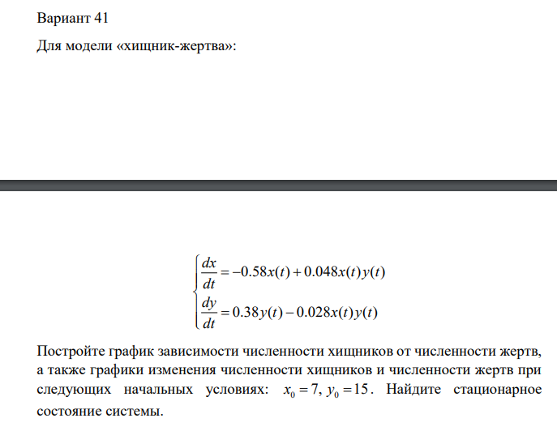

Figure 1: Задание

# Выполнение лабораторной работы

Импортируем библиотеки и переменные

import matplotlib.pyplot as plt  
import numpy as np  
  
from scipy.integrate import odeint  
  
a_5 = 0.58  
b_5 = 0.048  
c_5 = 0.38  
d_5 = 0.028  
  
t0_5 = 0  
tmax_5 = 400  
dt_5 = 0.1

Создаем список t

t_5 = np.arange(t0_5, tmax_5,dt_5)  
t_5 = np.append(t_5,tmax_5)

Создаем функции и уравнение:

def syst(x,t_5):  
 dx1_5 = -a_5*x[0]+c_5*x[0]*x[1]  
 dx2_5 = b_5*x[1]-d_5*x[0]*x[1]  
 return dx1_5, dx2_5

Создаем вектор значений

v0 = (c_5/d_5, a_5/b_5)  
  
yf = odeint (syst,v0,t_5)  
  
x = []  
y = []  
   
for i in range(len(yf)):  
 x.append(yf[i][0])  
 y.append(yf[i][1])

Показать результаты на дисплее

plt.figure(figsize = (8,8))  
plt.plot(x,y,'r', label = 'x')  
plt.show()

И получаем:

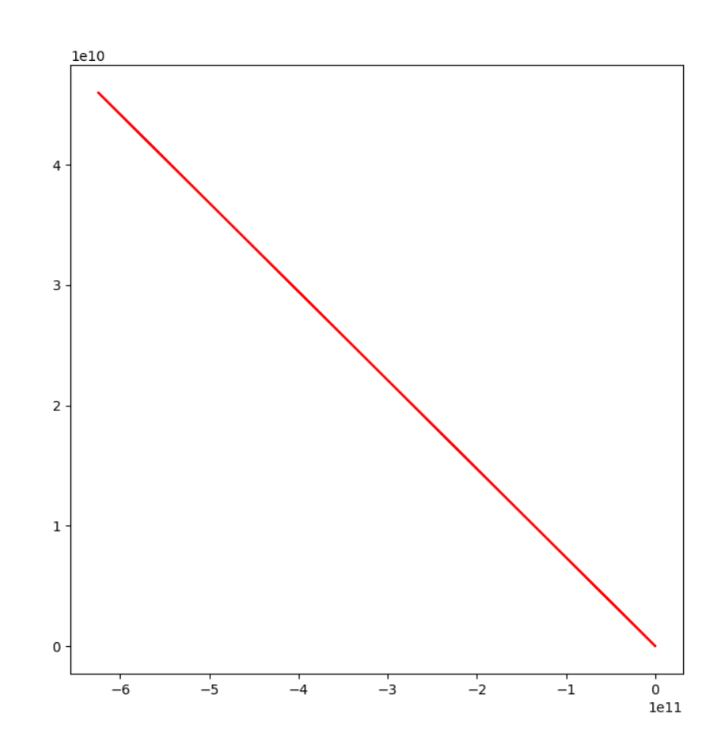

Figure 2: Результат 1

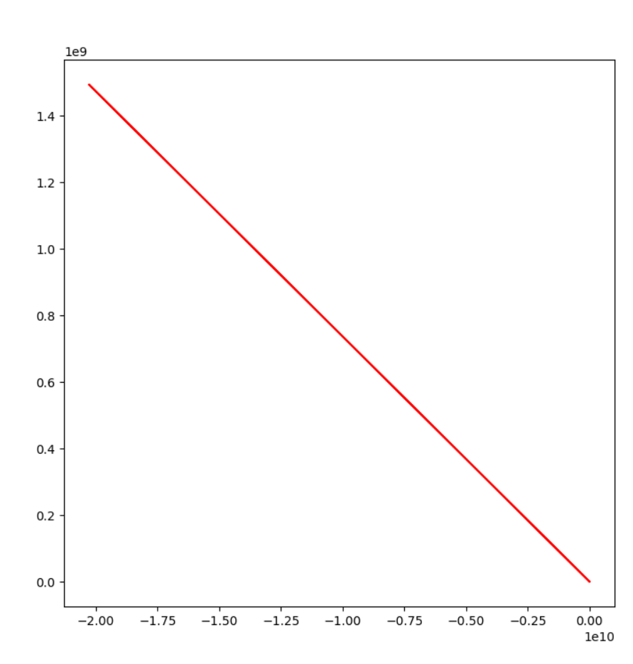

Figure 3: Результат 2

Код на Python для графика 1:

import numpy as np  
import matplotlib.pyplot as plt  
  
from scipy.integrate import odeint  
  
a = 0.58  
b = 0.048  
c = 0.38  
d = 0.028  
  
t0 = 0  
tmax = 400  
dt = 0.1  
  
  
t = np.arange(t0, tmax, dt)  
t = np.append(t, tmax)  
  
def syst(x,t):  
 dx1 = -a*x[0]+c*x[0]*x[1]  
 dx2 = b*x[1]-d*x[0]*x[1]  
 return dx1, dx2  
  
  
v0 = (7,15)  
  
yf = odeint (syst, v0, t)  
  
x = []  
y = []  
   
for i in range(len(yf)):  
 x.append(yf[i][0])  
 y.append(yf[i][1])  
  
plt.figure(figsize = (8,8))  
plt.plot(x,y, 'r', label = 'x')  
plt.show()

Код на Python для графика 2:

import matplotlib.pyplot as plt  
import numpy as np  
  
from scipy.integrate import odeint  
  
a_5 = 0.58  
b_5 = 0.048  
c_5 = 0.38  
d_5 = 0.028  
  
t0_5 = 0  
tmax_5 = 400  
dt_5 = 0.1  
  
  
t_5 = np.arange(t0_5, tmax_5,dt_5)  
t_5 = np.append(t_5,tmax_5)  
  
def syst(x,t_5):  
 dx1_5 = -a_5*x[0]+c_5*x[0]*x[1]  
 dx2_5 = b_5*x[1]-d_5*x[0]*x[1]  
 return dx1_5, dx2_5  
  
v0 = (c_5/d_5, a_5/b_5)  
  
yf = odeint (syst,v0,t_5)  
  
x = []  
y = []  
   
for i in range(len(yf)):  
 x.append(yf[i][0])  
 y.append(yf[i][1])  
  
plt.figure(figsize = (8,8))  
plt.plot(x,y,'r', label = 'x')  
plt.show()

# Вывод

Построили код на Python для решения и вывода на экран графика зависимости численности хищников от численности жертв, а также стационарного состояния системы.

Построили код на Python для решения модели «хищник-жертва».